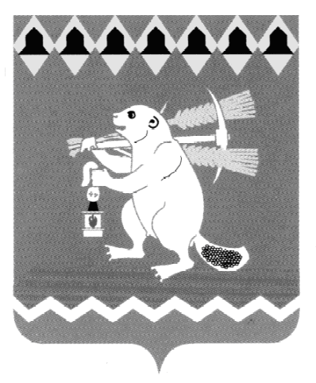
Администрация Артемовского городского округа
ПОСТАНОВЛЕНИЕ

от №

О внесении изменений в постановление Администрации Артемовского городского округа от 13.02.2018 № 129-ПА «О назначении голосования по проектам благоустройства общественных территорий Артемовского городского округа»

Руководствуясь постановлением Правительства Российской Федерации от 16.12.2017 № 1578 «О внесении изменений в Правила предоставления и распределения субсидий из федерального бюджета бюджетам субъектов Российской Федерации на поддержку государственных программ субъектов Российской Федерации и муниципальных программ формирования современной городской среды», статьями 30, 31 Устава Артемовского городского округа, с целью участия населения Артемовского городского округа в осуществлении местного самоуправления
ПОСТАНОВЛЯЮ:
1. Внести в постановление Администрации Артемовского городского округа от 13.02.2018 № 129-ПА «О назначении голосования по проектам благоустройства общественных территорий Артемовского городского округа» (далее - постановление) следующие изменения:
1.1. наименование постановления изложить в следующей редакции:
«О назначении рейтингового голосования по проектам благоустройства общественных территорий Артемовского городского округа»;
1.2. по тексту постановления слово «голосование» заменить словами «рейтинговое голосование» в соответствующем падеже;
1.3. дополнить постановление пунктом 2.1 следующего содержания:
«2.1. Утвердить составы территориальных счетных комиссий для проведения рейтингового голосования по общественным территориям Артемовского городского округа (Приложение 3).» (Приложение1);
1.4. Перечень мест для рейтингового голосования по общественным территориям Артемовского городского округа (адреса счетных участков), определенный постановлением (Приложение 1), изложить в следующей редакции (Приложение 2).

2. Постановление опубликовать в газете «Артемовский рабочий» и разместить на официальном сайте Артемовского городского округа в информационно-телекоммуникационной сети «Интернет» (www.artemovsky66.ru).
3. Контроль за исполнением постановления возложить на заместителя главы Администрации Артемовского городского округа – начальника Управления по городскому хозяйству и жилью Администрации Артемовского городского округа Миронова А.И.

Глава Артемовского городского округа А.В. Самочернов

